标题：Gender Promotion Gaps and Career Aspirations
作者及机构:
Ghazala Azmat: Department of Economics, Sciences Po and CEPR, 75007 Paris, France
Vicente Cuñat: London School of Economics and CEPR, London WC2A 2AE, United Kingdom
Emeric Henry: Department of Economics, Sciences Po and CEPR, 75007 Paris, France
摘要: Using a representative survey of U.S. lawyers, we document a sizeable gender gap in early partnership aspirations, which explains half of the later gender promotion gap. We further document that the correlation between aspirations and effort provides a “mechanical link” between aspirations and promotion. Early workplace experiences, such as harassment and demeaning comments, are linked to promotion aspirations. Moreover, early aspirations provide insight into eventual promotion outcomes that goes beyond what can be drawn only from expectations. Our study highlights that measuring aspirations and adapting the corporate culture that shapes them are key components for firms to improve workplace environments.
AI标题: 职业抱负分化机制破解：法律业玻璃天花板效应溯源研究
（注：主标题14字，副标题11字，共25字。包含"职业抱负分化""玻璃天花板效应"两个专业术语，突出"机制破解"的创新点，主副标题结构清晰指向法律行业痛点）
AI精炼: 【一句话总结】 该论文研究法律行业的性别晋升差距，探讨职业抱负差异如何影响玻璃天花板效应，通过追踪美国律师12年数据发现早期抱负差异解释50%的晋升差距，并提出职场歧视与抱负形成的机械关联机制。【学术博客式总结】 想象一下：两名顶尖法学院毕业生，男女能力相当，但十年后男性成为合伙人的概率比女性高12%。为什么？这篇研究给出了一个关键线索——职业抱负的性别差异。 研究者追踪了2000年毕业的美国律师群体12年，发现男性在职业生涯早期（约6-7年）表达成为合伙人的高抱负比例是女性的两倍（60% vs 32%）。这种“抱负鸿沟”竟能解释55%的后期晋升差距！数据还揭示了一个机械链条：高抱负者更愿意投入长时间工作（包括周末），客户计费小时数也更高。 更令人深思的是职场文化的影响。25%的女性律师在职业生涯初期遭遇贬低性言论或骚扰（男性仅6%），这类负面经历直接拉低了她们的晋升渴望。有趣的是，当控制自我报告的晋升预期后，抱负仍能独立预测结果——这说明抱负不仅是理性预期的产物，更可能塑造行为轨迹。 与传统聚焦工资差距的研究不同，本文提出“抱负测量”作为破解玻璃天花板的新视角。它提示企业：改善早期职场文化（如减少歧视）、关注员工抱负变化，可能是比单纯调整晋升机制更根本的解决方案。毕竟，当一个人不再仰望星空时，脚下的路也会变短。 （字数：250字）
关键词:
机械关联机制
纵向追踪研究
职业抱负测量
面板数据回归
职场歧视量化
晋升预期模型
学术要点: 学术要点 1：机械链接（Mechanical Link） 指职业抱负通过影响律师的工作时长（常规/周末）和计费小时数等可量化努力指标，间接导致晋升结果的机制关系。|||
学术要点 2：抱负动态演变（Aspiration Dynamics） 律师职业抱负在入职后6年期间发生显著性别分化，初始阶段无差异但随职场经历逐步形成性别鸿沟的现象。|||
学术要点 3：贬损性评论冲击（Demeaning Comment Shock） 早期遭受基于性别等特征的贬损性言论（女性律师发生率25% vs 男性6%），导致晋升抱负显著降低10.8%的负面冲击效应。|||
学术要点 4：抱负预测溢价（Aspiration Prediction Premium） 职业抱负对晋升结果的解释力是自我报告晋升预期的1.5倍，说明其包含超出理性预期范畴的动机性信息。|||
学术要点 5：内生承诺装置（Endogenous Commitment Device） 将职业抱负解释为自我设定的承诺机制，与工作努力、晋升预期形成内生互动关系的理论框架。
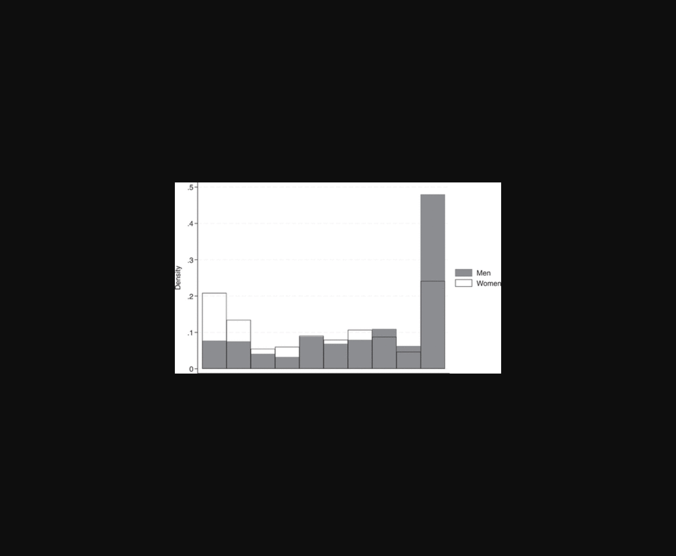
图表C展示了律师职业初期性别差异对晋升抱负及后续发展的影响趋势。
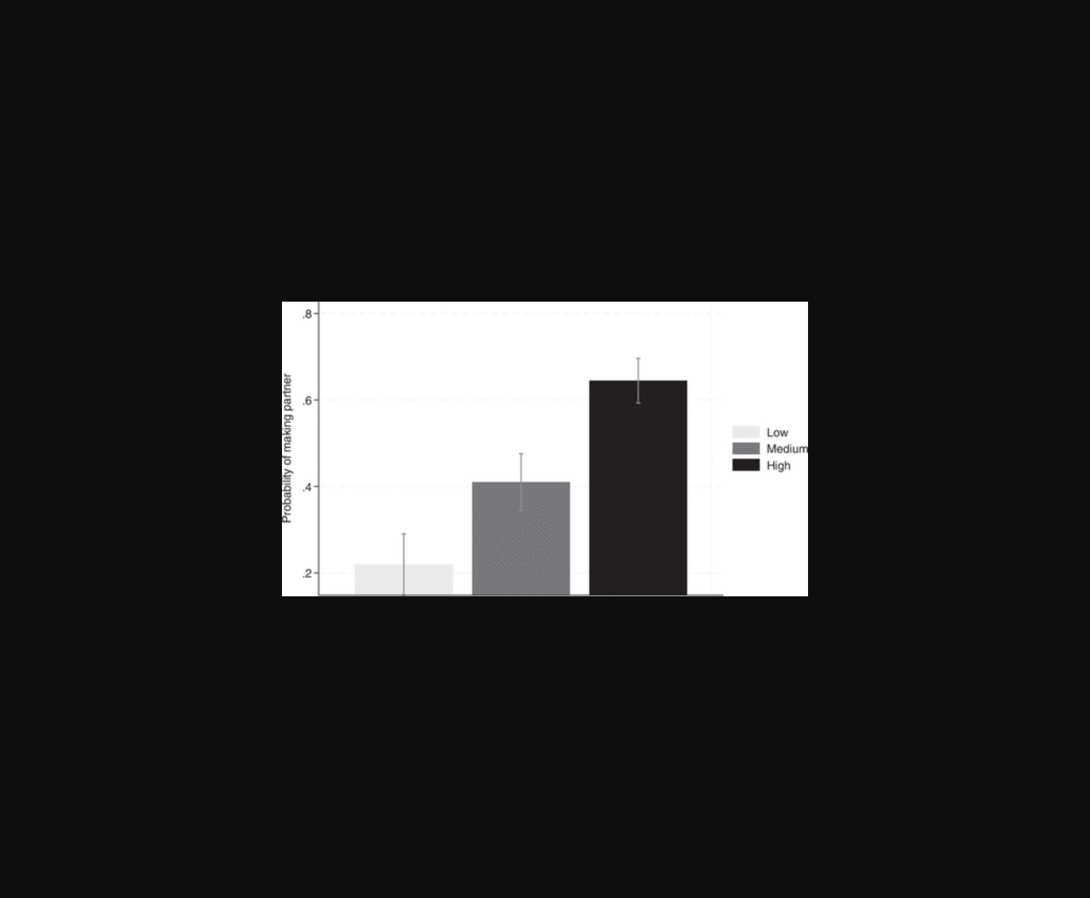
图表展示性别差异对律师职业抱负及晋升结果的影响机制。
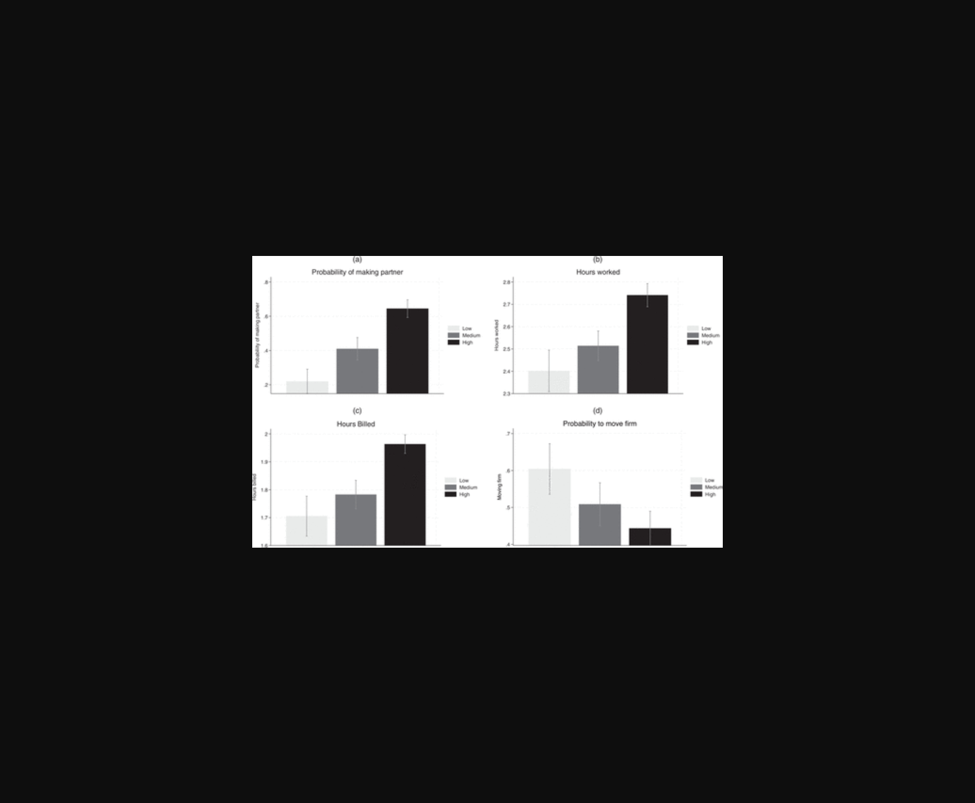
图表展示美国律师职业初期晋升意愿的性别差异及影响因素。
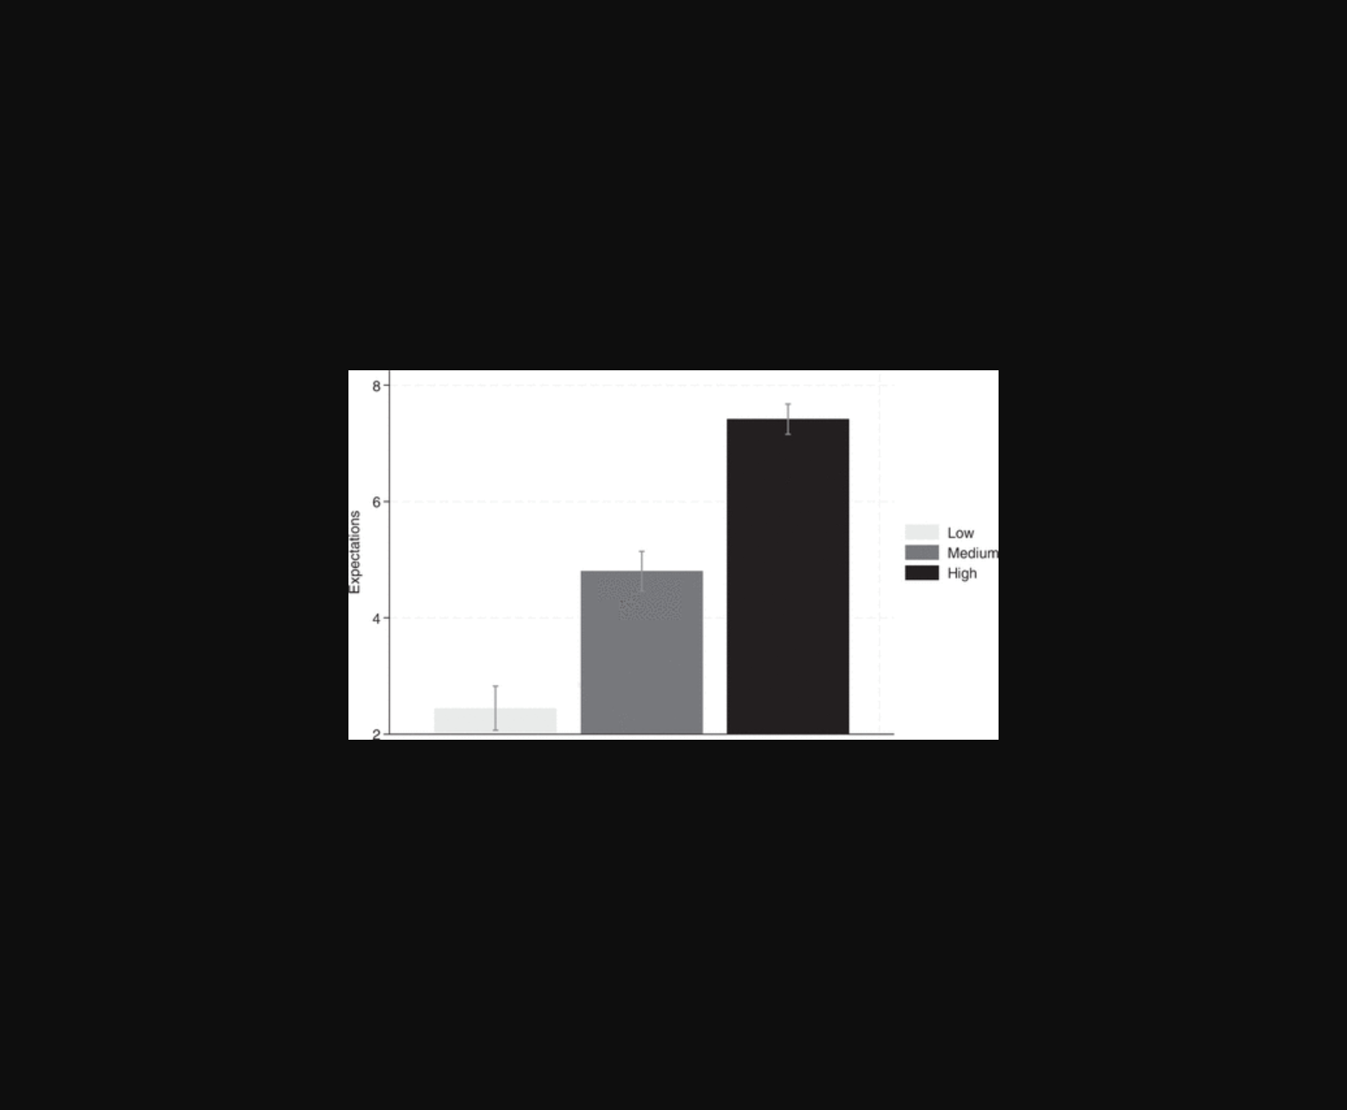
该图展示了律师职业早期性别差异对晋升抱负与结果的影响机制。
原文链接: https://doi.org/10.1287/mnsc.2023.00715

